ATIVIDADE PRATICA 2:

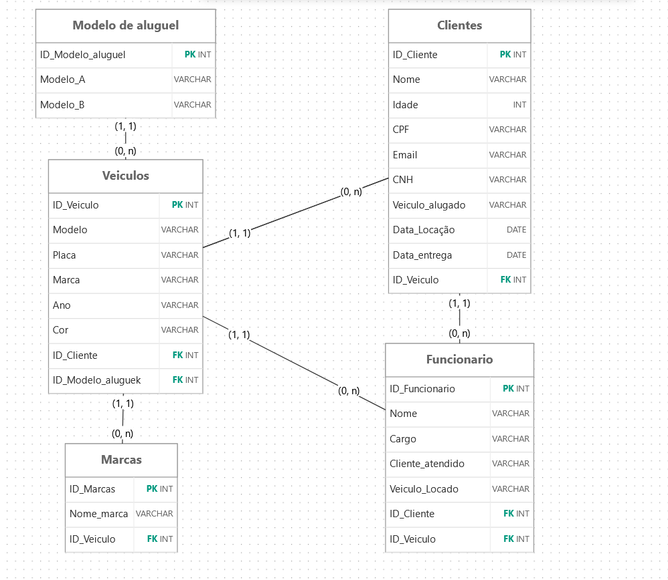
Populando as tabelas:
(à terminar)

